Добрый день, уважаемые родители! Совсем скоро наши воспитанники станут первоклассниками. А это волнующий момент, не только для детей и их родителей, но и для нас, сотрудников детского сада. Сегодня мы решили устроить небольшое испытание для ребят, чтобы выяснить, готовы ли они к обучению в школе. Мы рады приветствовать вас на нашей математической викторине.
Математическая викторина для детей подготовительной к школе группы.
Цель: Развитие познавательной активности.
Задачи: Создать эмоционально – положительный настрой; Развивать внимание, речь, логическое мышление, опираясь на полученные знания и умения; Развивать смекалку, быстроту реакции, зрительное внимание; Упражнять детей в решении задач, примеров; Закрепить состав числа в пределах 10; Развивать умение самостоятельно делать выводы и умозаключения, добиваясь определенного результата;
Оборудование: Счетные палочки (или спички), наборы цифр (карточки с цифрами от 1 до 10 и знаки =,<,> - размером 8см на 8см,или квадратные листочки для записей и на них написать цифры так, чтобы родителям они были видны),
Итак, наша ВИКТОРИНА начинается.
КОНКУРСЫ
Первый конкурс «РАЗМИНКА»
1. Назовите дни недели по порядку (Пн., Вт., Ср., Чт., Пт., Сб., Вс.;)
2. У какой фигуры нет ни начала, ни конца? (круг)
3. Какое число следует за числом 6 (7);
4.Какое число стоит перед числом 8 (7);
5.Назовите зимние месяцы (декабрь, январь, февраль);
6.Прибор для измерения времени (часы);
7.Какое число больше 7 или 8 (8);
8.У кого из сказочных героев 3 головы (змей- Горыныч);
8.Соседи числа 6 (5 и 7);
9.Как называется наш город? (Саранск).
Молодцы, ребята, вы хорошо подготовились к соревнованиям, и мы можем продолжать нашу викторину. Дети занимают места за столами.
Второй конкурс
Командам нужно расставить знаки «<», «>», «=» между двумя цифрами, то есть сравнить два числа. Родители раздают карточки с цифрами. Наблюдая за выбранными вариантами ответов детей просим их проговаривать результаты.
Третий конкурс
Составить 2 равных квадрата из 7 счетных палочек (родители предварительно уточняют, какую геометрическую фигуру можно составить из 4 палочек). Дает задание: отсчитать 7 палочек и подумать, как из них составить на столе 2 равных квадрата.
Родители: Молодцы ребята, давайте немного отдохнем. 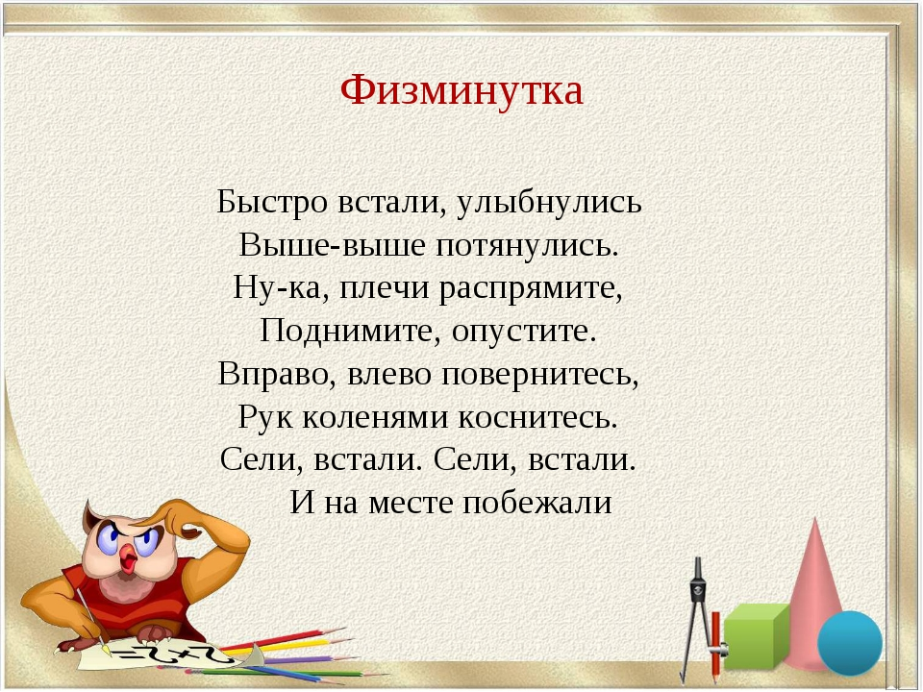
Четвертый конкурс
На столах у вас наборы цифр. Я буду задавать вопросы, а вы должны будете выбрать цифру, соответствующую правильному ответу и поднять её. Родители проверяют правильные ответы.
- Сколько у человека глаз?(2)
2.Сколько у четырех мышей ушей? (8)
3.Под кустами у реки жили майские жуки. Дочка, сын, отец и мать – Кто их может сосчитать? (4)
4.Какая цифра на лебедя похожа? (2)
5. Какая цифра на букву «О» похожа? (0)
6.На дереве сидели 4 снегиря, 1 улетел. Сколько птиц осталось на дереве?(3)
7.На елке росло 3 шишки, ветер подул и 1шишка упала на землю. Сколько осталось шишек на дереве? (2)
8.Сколько в сказке «Волк и козлята» всего козлят? (7)
Пятый конкурс
Работа на листке в клетку.

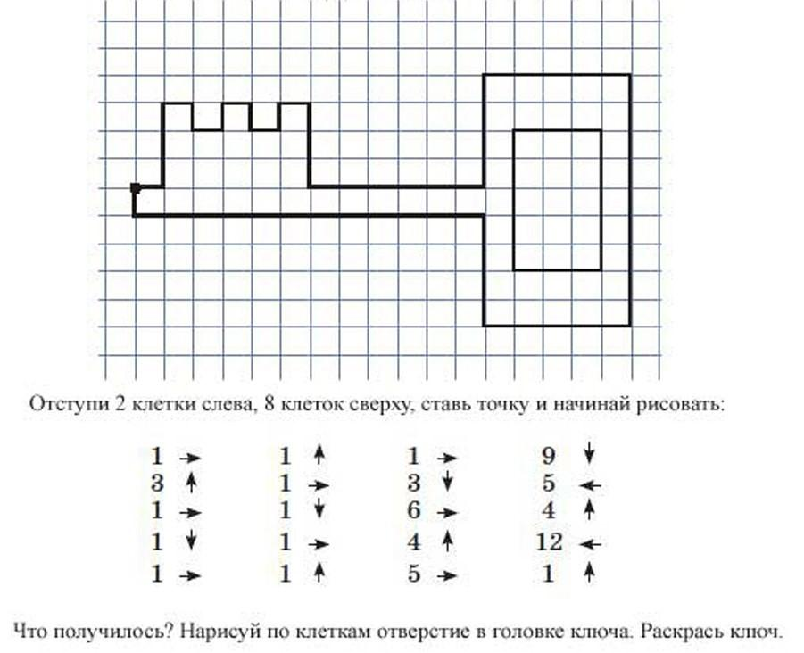
После того, как дети выполнят последнее задание. Родители обязательно должны похвалить детей за то, что они с успехом прошли все конкурсы, были старательными, аккуратными. И в школе непременно будут выполнять все учебные задания правильно.
Всем большое спасибо!

